WGM-LF04-LS05 | Belege unter Berücksichtigung der Umsatzsteuer bearbeiten
Situation
Sie sind Auszubildende bzw. Auszubildender der Bio Großhandel GmbH in der Abteilung Steuerung und Kontrolle. Das Unternehmen hat bisher die Kontierung der Belege von Hand durchgeführt. Zukünftig soll die Kontierung durch einen Buchungsstempel vereinheitlicht werden.

Ihnen liegen heute erstmals vier Belege zur Bearbeitung vor, auf denen Umsatzsteuer ausgewiesen ist.
Aufträge
- Berechnen Sie die Umsatzsteuerschuld der Bio Großhandel GmbH, die sich aus den vier Belegen ergibt.

Eine Steuerschuld ergibt sich nur aus den Belegen 2 bis 4 (Ausgangsrechnungen), da hier die Bio Großhandel GmbH eine Lieferung ausgeführt hat (§ 1 (1) Nr. 1 i. V. m. § 13a (1) Nr. 1 UStG). Bei Beleg 1 handelt es sich um eine Eingangsrechnung, bei der die Lieferung durch die Bodensee Bio-Trockenfrüchte GmbH ausgeführt wurde.

Die Umsatzsteuerschuld der Biogroßhandel GmbH beträgt: 15,75 €+ 26,25 € + 15,75 € = 57,75 €
- Entwerfen Sie die Vorlage für einen Buchungsstempel.

Beispiel Buchungsstempel:

Buchungsnummer
Gebucht am
Konto | Soll | Haben
Gebucht durch
Zeichen

- Kontieren Sie die vier Belege unter Verwendung des Buchungsstempels.

Beleg 1: Eingangsrechnung der Bodensee Bio-Trockenfrüchte GmbH

Buchungsnummer | 00001
Gebucht am | 21.10.20xx
Konto | Soll | Haben
600 Aufwendungen Warengruppe I | 550,00
260 Vorsteuer | 38,50
440 Verbindlichkeiten aus Lieferungen |  | 588,50
Gebucht durch  Zeichen | Kürzel Schüler/in

Alternativ:

Buchungsnummer | 00001
Gebucht am | 21.10.20xx
Konto | Soll | Haben
200 Warengruppe I | 550,00
260 Vorsteuer | 38,50
440 Verbindlichkeiten aus Lieferungen |  | 588,50
Gebucht durch  Zeichen | Kürzel Schüler/in

Anmerkung: In der Praxis werden nur Kontennummern eingetragen. Hier erscheint es sinnvoll, um den Lernprozess zu unterstützen, auch die Kontenbezeichnung einzutragen.

Beleg 2: Ausgangsrechnung Nr. 211020XX-00100 an die Biomüsli GmbH

Buchungsnummer | 00002
Gebucht am | 21.10.20xx
Konto | Soll | Haben
240 Forderungen aus Lieferungen und Leistungen | 240,75
500 Umsatzerlöse Warengruppe I |  | 225,00
480 Umsatzsteuer |  | 15,75
Gebucht durch  Zeichen | Kürzel Schüler/in

Beleg 3: Ausgangsrechnung Nr. 211020XX-00200 an die BioBäckerei Vollwert KG

Buchungsnummer | 00003
Gebucht am | 21.10.20xx
Konto | Soll | Haben
240 Forderungen aus Lieferungen und Leistungen | 401,25
500 Umsatzerlöse Warengruppe I |  | 375,00
480 Umsatzsteuer |  | 26,25
Gebucht durch  Zeichen | Kürzel Schüler/in

Beleg 4: Ausgangsrechnung Nr. 211020XX-0300 an Unverpackt Juliane Müller e. K.

Buchungsnummer | 00004
Gebucht am | 21.10.20xx
Konto | Soll | Haben
240 Forderungen aus Lieferungen und Leistungen | 240,75
500 Umsatzerlöse Warengruppe I |  | 225,00
480 Umsatzsteuer |  | 15,75
Gebucht durch  Zeichen | Kürzel Schüler/in

- Sie haben die Aufgabe die vier Belege zu buchen.
- Geben Sie die Buchungen chronologisch im Grundbuch an.
- Notieren Sie die Geschäftsfälle im Hauptbuch.

Hinweis: Die Ermittlung des Saldos im Konto 260 Vorsteuer und die Gegenbuchung im Konto 480 Umsatzsteuer, sowie das Abführen der Zahllast (jeweils kursiv dargestellt) erfolgt erst nach Bearbeitung des Auftrages 5.

- Bearbeiten Sie die E-Mail von Frau Yildiz, der Leiterin der Abteilung Steuerung und Kontrolle.

Im Monat 10/20xx wurde Umsatzsteuer in Höhe von 2.500,00 Euro und Vorsteuer in Höhe von 1.503,50 Euro erfasst (siehe Hauptbuchkonten 480 Umsatzsteuer und 260 Vorsteuer).

Von der Bodensee Bio-Trockenfrüchte GmbH wurde eine Lieferung an die Bio Großhandel GmbH erbracht. Die dafür in Rechnung gestellte Umsatzsteuer kann die Bio Großhandel GmbH als Vorsteuer von der eigenen Umsatzsteuerschuld abziehen (§ 15 (1) Nr. 1 UStG).

Die Zahllast des Monats 10/20xx beträgt 996,50 Euro (nachfolgend berechnet).

erfasste Umsatzsteuer | 2.500,00 €
- erfasste Vorsteuer | 1.503,50 €
= Zahllast | 996,50 €

Buchungssätze Ermittlung und Abführung der Zahllast:

480 Umsatzsteuer | 1.503,50 € | an | 260 Vorsteuer | 1.503,50 €
480 Umsatzsteuer | 996,50 € | an | 280 Bank | 996,50 €

Hinweis: Anschließend wird die Eintragung in die Hauptbuchkonten vorgenommen (siehe Lösungshinweis Auftrag 4).

Datenkranz
Beleg 1

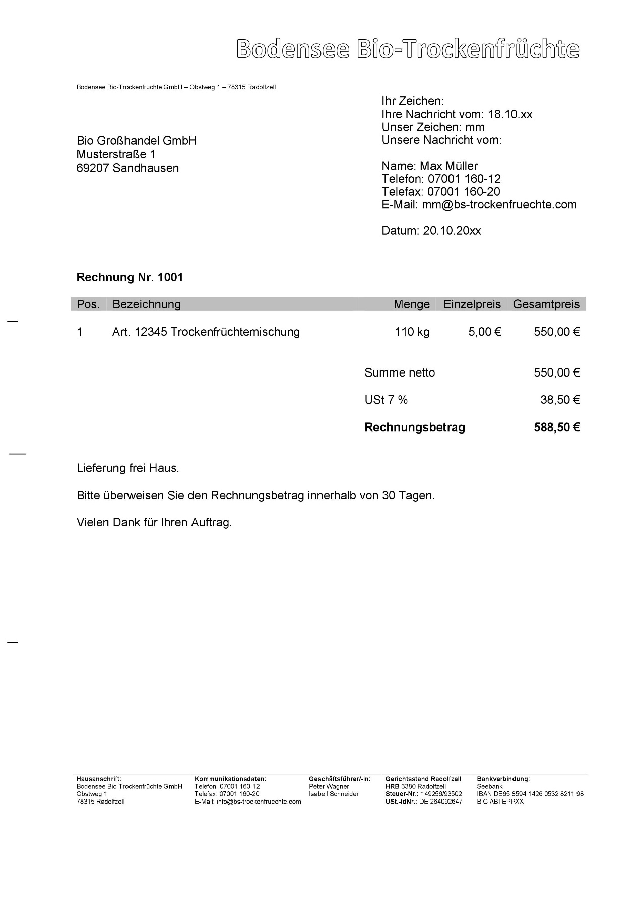
Beleg 2

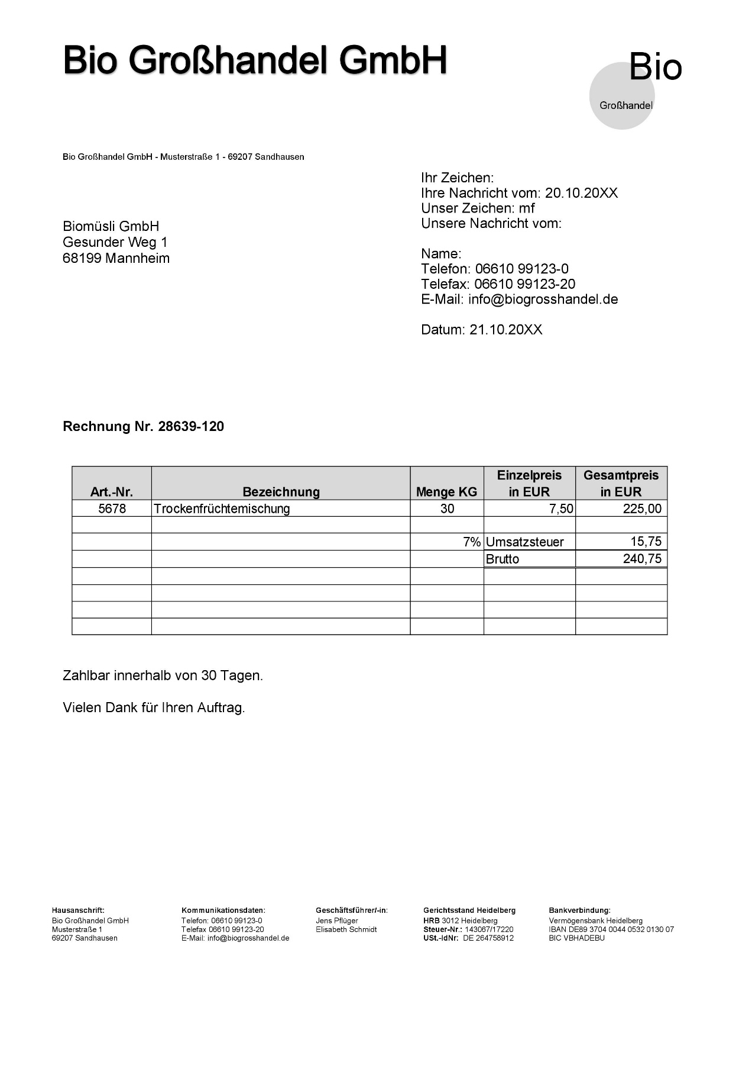

Beleg 3

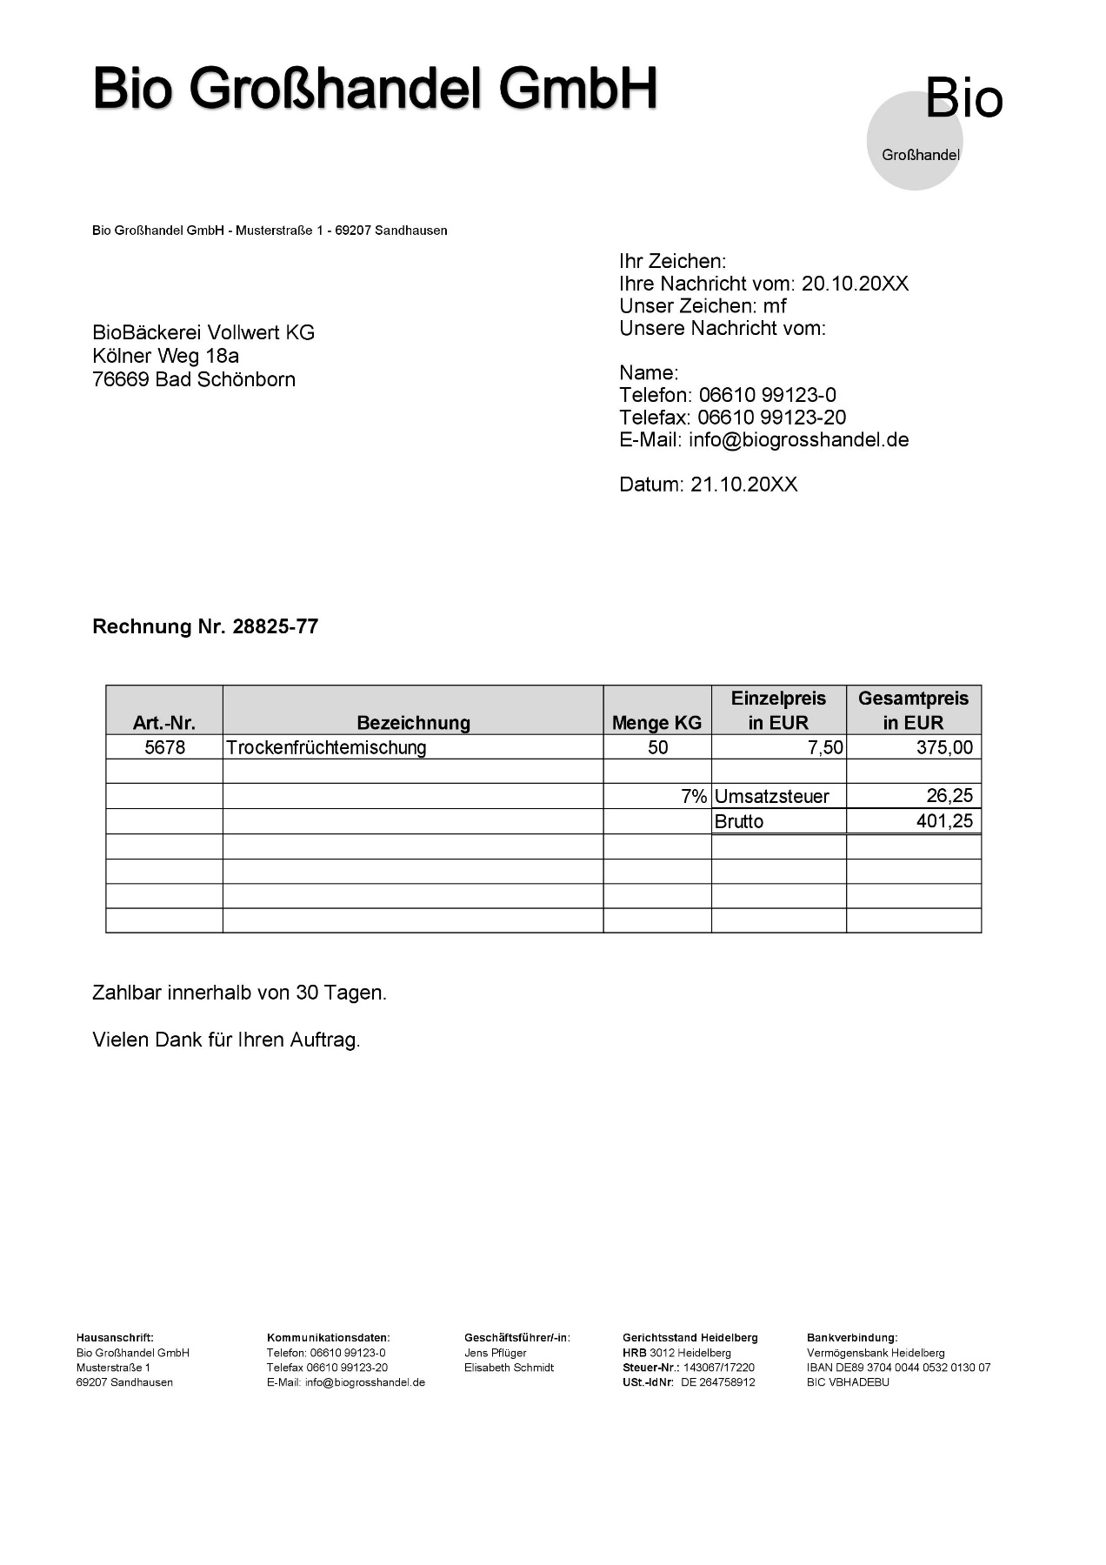

Beleg 4

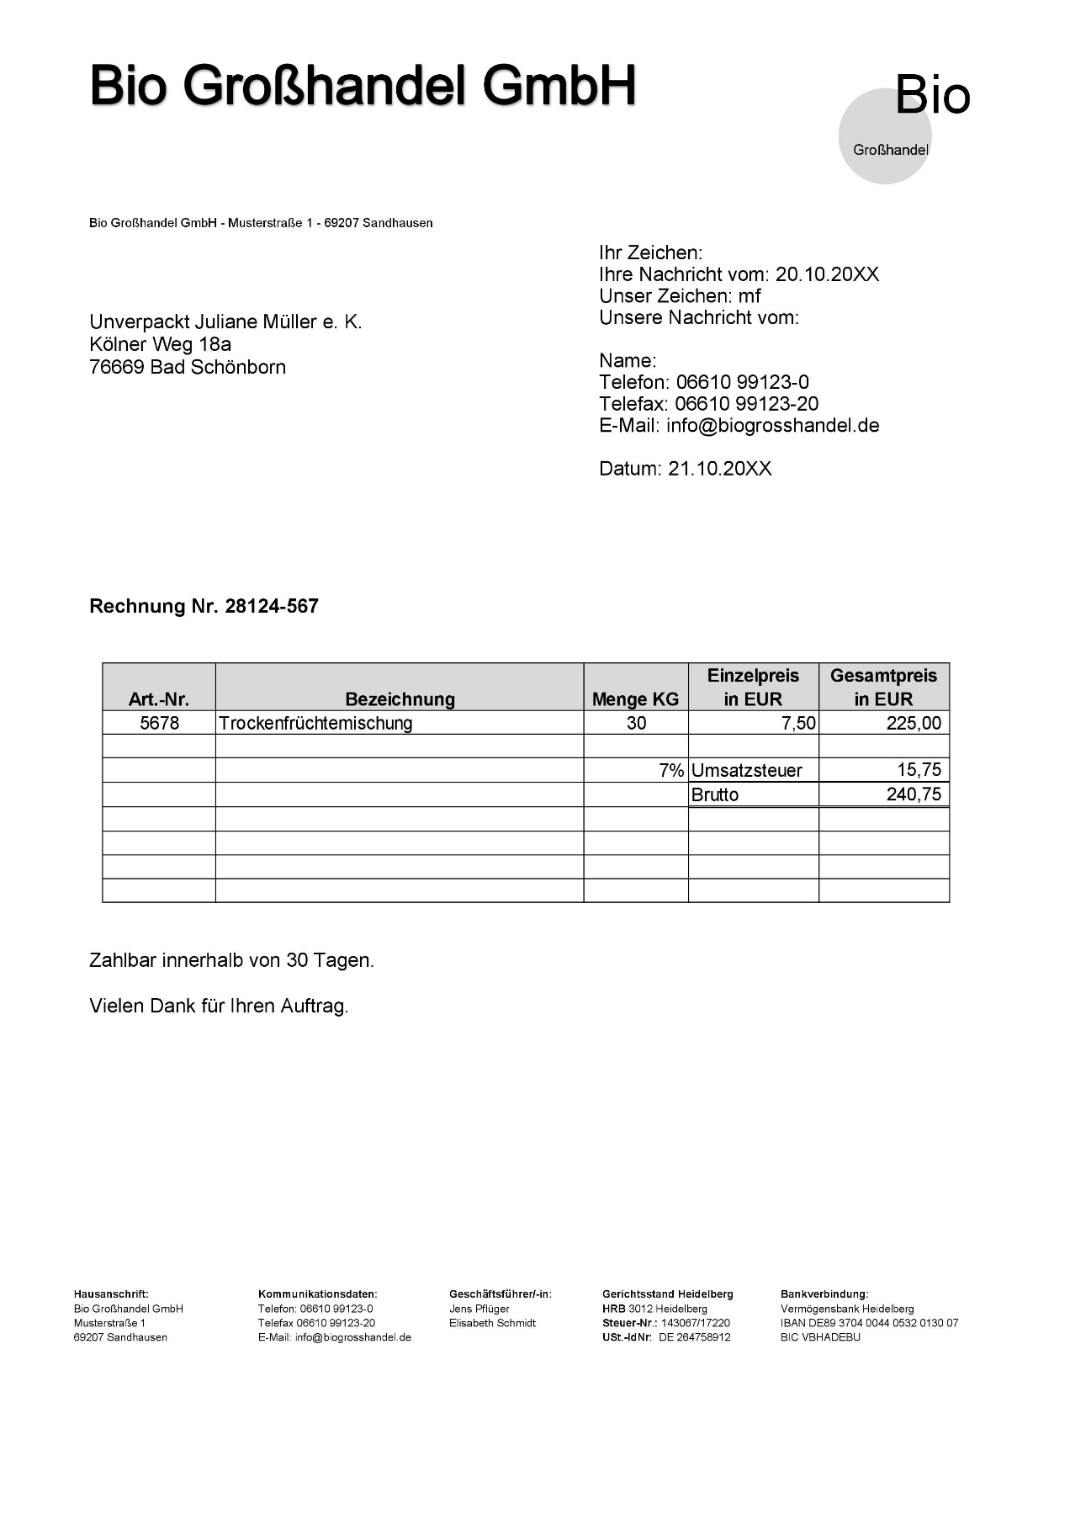

Auszug aus dem Mitarbeiterhandbuch der Bio Großhandel GmbH

Ordnungsmäßigkeit unserer Buchführung - Belege

Unternehmen sind, soweit sie nicht von der Buchführungspflicht befreit sind, sowohl nach dem Handels- als auch nach dem Steuerrecht verpflichtet, nach den Grundsätzen ordnungsgemäßer Buchführung (GoB) ihre Handelsgeschäfte und ihre Vermögenssituation ersichtlich zu machen. Dabei soll ein sachverständiger Dritter sich in angemessener Zeit einen Überblick über die Geschäftsfälle machen können. Die Geschäftsfälle müssen sich in ihrer Entstehung und Abwicklung verfolgen lassen (§ 238 HGB, § 145 AO).

Die GoB haben sich im Lauf der Zeit in der Praxis und in Anlehnung an die handels- und steuerrechtlichen Vorschriften entwickelt, sie sind allerdings nicht ausdrücklich im Einzelnen in Gesetzen und Verordnungen definiert.

Ein wichtiger Grundsatz ist: Keine Buchung ohne Beleg! Dies bedeutet, dass für jeden Geschäftsfall, der gebucht wird, ein Beleg vorhanden sein muss. Notfalls muss ein Beleg selbst erstellt werden (Eigenbeleg). Es muss geprüft werden ob der Beleg sachlich und rechnerisch richtig ist. Ebenso muss sichergestellt sein, dass von der Aufzeichnung des Geschäftsfalles aus (Buchung) auf den Beleg geschlossen werden und vom Beleg auf die Buchung geschlossen werden kann. Ist das von der Natur des Beleges, z. B. bei Kassenabrechnungen oder Kontoauszügen, nicht möglich, muss der Beleg so gekennzeichnet werden, dass eine Zuordnung zu der jeweiligen Buchung möglich ist. Bei dem Einsatz moderner Softwaresysteme zur Erstellung von Belegen werden dazu häufig Strich- oder QR-Codes auf die Belege aufgedruckt. Eingehende Belege (Fremdbelege) werden digital erfasst und gekennzeichnet. Fehlen diese Möglichkeiten, müssen die Belege per Hand so gekennzeichnet werden, dass eine Zuordnung zu der Buchung möglich ist. Diesen Vorgang nennt man Kontierung. Um die Kontierung zu erleichtern und um sicherzustellen, dass auf dem einzelnen Beleg alle Informationen für die Zuordnung zu den Buchungen ersichtlich sind, wird, soweit keine elektronische Erfassung erfolgt, häufig ein Buchungsstempel verwendet, in dem das Buchungsdatum, die Buchungsnummer, die angesprochenen Konten sowie der Verantwortliche für die Buchung eingetragen werden. Die Buchungsbelege müssen zehn Jahre aufbewahrt werden. Die Aufbewahrungsfrist beginnt mit dem Ende des Kalenderjahres, in dem der Buchungsbeleg erstellt worden ist (§ 257 (4) HGB, § 147 (3) AO).

Auszug aus dem Umsatzsteuergesetz (UStG)

www.gesetze-im-internet.de/ustg_1980/__1.html
(Zugriff am 12.01.2020)

Paragrafen:

§ 1 UStG
§ 13a UStG
§ 15 UStG

Grundbuch

Hauptbuchkonten

Von: | yildiz@biogrosshandel.de
An: | schüler/innenname@biogrosshandel.de
Cc:
Betreff: | Umsatzsteuervoranmeldung 10/20xx
Hallo liebe Auszubildende, lieber Auszubildender,

wir müssen bis zum 10.11.20xx im Rahmen der Umsatzsteuervoranmeldung dem Finanzamt Heidelberg folgende Daten melden:

- Im Monat 10/20xx erfasste Umsatzsteuer (7 %).
- Im Monat 10/20xx erfasste Vorsteuer (7 %).

Bitte ermitteln Sie diese Daten. Ermitteln Sie auch die Zahllast des Monats 10/20xx. Die Zahllast ist der Betrag, den wir nach Verrechnung der im Monat 10/20xx erfassten Vorsteuer mit der im Monat 10/20xx erfassten Umsatzsteuer an das Finanzamt Heidelberg überweisen müssen.

Bilden Sie auch die Buchungssätze für die Ermittlung und die Abführung der Zahllast.

Ergänzende Informationen dazu finden Sie bestimmt in Ihrem Schulbuch.

Freundliche Grüße

Songül Yildiz
Leitung Steuerung und Kontrolle

Anhang:

Buchungsnummer  Gebucht am  Konto Soll Haben  Gebucht durch  Zeichen | Buchungsnummer  Gebucht am  Konto Soll Haben  Gebucht durch  Zeichen
Buchungsnummer  Gebucht am  Konto Soll Haben  Gebucht durch  Zeichen | Buchungsnummer  Gebucht am  Konto Soll Haben  Gebucht durch  Zeichen
Buchungsnummer  Gebucht am  Konto Soll Haben  Gebucht durch  Zeichen | Buchungsnummer  Gebucht am  Konto Soll Haben  Gebucht durch  Zeichen
Buchungsnummer  Gebucht am  Konto Soll Haben  Gebucht durch  Zeichen | Buchungsnummer  Gebucht am  Konto Soll Haben  Gebucht durch  Zeichen

Handelsgesetzbuch
Abgabenordnung

